**复旦大学附属中学2023学年第一学期**

**高一年级信息期末考试试卷**

**时长：60分钟 不能使用计算器**

**一、单选题（每题1.5分，共81分）**

1. 下列关于数据、信息与知识的相关描述正确的是（ ）

A. “口说无凭，立据为证”——声音不能作为信息的载体

B. “一千个人眼里有一千个哈姆雷特”——相同的信息所构建的知识不同

C. “计算机的基本功能是计算”——计算机只能处理数值数据

D. “举杯邀明月，对影成三人”——作者虚构的信息不具有价值性

2. 以下实际生活场景中，涉及到人工智能技术的是（ ）

①手机银行通过人脸识别提供转账身份验证

②通过手机APP远程打开家里的空调

③拨打某电商客服电话，与语音助手沟通解决售后问题

④开车时，打开自动驾驶功能

⑤用扫描仪扫描文件，然后把文件用Email发出去

A. ①③④ B. ①②④ C. ①③⑤ D. ③④⑤

3. 生成式人工智能（例如ChatGPT）是2023年的一大热门话题和应用，下列说法错误的是（ ）

A. 它可以在很多领域替代人力完成部分工作

B. 在使用它时不再需要注意版权和隐私问题

C. 它将有希望成为新一代智能助手和信息检索工具

D. 它可以以相对低廉的价格大规模地生成各种文字图片素材

4. 电子发票是信息时代的产物。现如今在很多饭店，用餐后只需扫码填写相关信息和邮箱地址，就可以轻松获得当天的消费电子发票。商家通过电子邮件为你提供的电子发票将会发送到（ ）

A. 你的网盘中 B. 你的电子邮箱服务器上 C. 你的手机中 D. 商家的电脑中

5. 网络管理员发现机房里某几台计算机突然频繁发出大量数据包，导致网络堵塞。经排查原因是这几台计算机感染了病毒。以下对清除病毒有效的操作是（ ）

A. 重启感染病毒的计算机 B. 增加发现病毒的计算机所在的网段带宽

C. 重启校园网络服务器、路由器等网络安全硬件 D. 将发现病毒的计算机从网上断开，并进行查毒、杀毒

6. 微信群已经成为社交的重要渠道，以下做法中，没有侵犯版权，没有滥发广告的是（ ）

A. 转发其他学校的期中期末试卷 B. 转发自己学校的公开通知

C. 为了自己领取福利，转发商家的链接求赞 D. 转发他人的文章时，删除原作者的姓名

7. 某市公交车都安装了北斗车载定位系统，每辆公交车可以通过无线网络将位置数据发送到控制中心服务器中，从而计算出该车辆到达各车站时间或站数，再将结果发送到安装有无线通信设备的电子站牌中；也可以通过光纤传输，在电子显示屏上进行预报和信息发布。以下叙述错误的是（ ）

A. 电子显示屏上显示到站时间实现了信息的输入

B. 北斗车载定位系统可以确定公交车位置数据

C. 电子站牌可以显示车辆到站时间

D. 通过程序计算出车辆到达各车站时间或站数是对信息进行了加工处理

8. 十进制正整数n转换为二进制数，该二进制数共4位，下列说法正确的是（ ）

A. 若该二进制数的首位为1，则n必大于9

B. 若该二进制数的末位为1，则n+1可能为奇数

C. 将该二进制数首位去掉，转换为十进制数，所得的值是n//2

D. 将该二进制数按位取反，转换为十进制数，与n相加的结果必为15

9. 已知：x进制下3*7=(19)x成立，x的值为（ ）

A. 8 B. 10 C. 12 D. 16

10. 某同学打算为自己的数码相机配备一块能够存储400张约2MB大小的照片，他购买存储卡的容量至少应为（ ）

A. 256MB B. 512MB C. 1GB D. 2GB

11. 有一段碱基序列“AAGAC”，已知字符“A”的ASCII码对应的二进制数为1000001，则该碱基序列对应的ASCII码的十六进制序列为（ ）

A. 41 41 47 41 43 B. 41 41 46 41 43 C. 41 41 47 41 42 D. 41 41 47 41 44

12. 某学校共有3个年级，每个年级最多17个班级，每个班级最多44人。如果以年级+班级+学号进行编码，那么至少需要（ ）位二进制数来编码。

A. 10 B. 11 C. 12 D. 13

13. RGB(r,g,b)三个参数r，g，b分别表示红色、绿色、蓝色三种基本色的量，根据三个基本色的量可得到一个合成的颜色值。如图RGB(255,0,0)得到红色，RGB(255,255,255)得到白色。根据描述可知，紫色可表示为（ ）

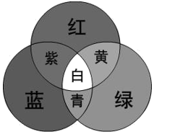

A. RGB(0,0,0) B. RGB(255,0,255)

C. RGB(0,255,255) D. RGB(255,255,0)

14. 不属于字符编码的是（ ）

A. ASCII B. UTF-8 C. mp3 D. GB2312

15. 甲骨文是中国的一种古代文字，距今已有三千多年的历史，入选《世界记忆名录》。小明想将文档中的“牛”字显示成如图所示的甲骨文字体，但是无法实现，原因是由于计算机内没有对应的（ ）



A. 输入码 B. 字形码 C. ASCII码 D. 机内码

16. 延期至2023年举办的“2022杭州亚运会”，使用UltraEdit软件观察字符串“2022 杭州亚运!”的内码，下列说法正确的是（ ）



A. 字符“!”占2个字节 B. 字符“杭”的十六进制内码是“20BA”

C. 字符“4”的二进制内码是“00110100” D. 总共有5个字符采用ASCII编码

17. 小复同学准备参加某高校组织的夏令营，在其网站注册报名时，需要上传一张证件照。要求文件大小不能超过1MB，文件类型为jpg。他有一张大小为1.1MB、格式为bmp的彩色证件照。为了能符合上传要求，以下做法正确的是（ ）

A. 把证件照后缀名改为“jpg”，再用WinRAR或WinZIP软件软件压缩打包

B. 用专业软件适当调小证件照图像分辨率，再另存为jpg格式

C. 用专业软件把证件照另存为jpg格式，再用WinRAR或WinZIP软件压缩打包

D. 用WinRAR或WinZIP软件把该证件照文件压缩打包，再把后缀名改成“jpg”

18. 将图像a.bmp、b.bmp加工处理后得到c.bmp，如图所示。

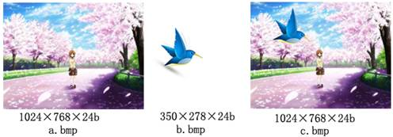

关于这3幅图像，下列说法正确的是( )

A. 图像b.bmp与c.bmp的像素个数相等

B. 文件a.bmp与c.bmp的存储容量一样大

C. 图像c.bmp的像素个数为a.bmp 与b.bmp的像素个数之和

D. 文件c. bmp的存储容量为a.bmp与b.bmp的存储容量之和

19. 用WinRAR软件将“文件1.txt”和“文件2.txt”分别压缩成“文件1.rar”和“文件2.rar”，如下图所示，以下叙述中正确的是（ ）

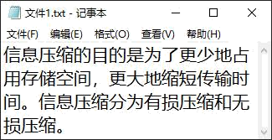 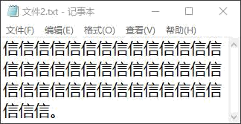学科网(www.zxxk.com)--教育资源门户，提供试卷、教案、课件、论文、素材以及各类教学资源下载，还有大量而丰富的教学相关资讯！学科网(www.zxxk.com)--教育资源门户，提供试卷、教案、课件、论文、素材以及各类教学资源下载，还有大量而丰富的教学相关资讯！

A. 文本文件也适合使用有损压缩 B. WinRAR不适用文本文件的压缩

C. 文件1.rar比文件2.rar的文件容量大 D. 可以把文字复制到Word里实现压缩

20. 小明为“无人超市”设置进门音乐，他下载了一段8秒的音频文件进行编辑，完成后保存为WAV格式并设置如下参数，下列说法中错误的是（ ）

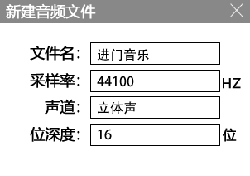

A. 该音频文件的存储容量为44100*16*8/8Byte B. 若将WAV文件转成MP3格式是有损压缩

C. 为了尽可能提高音质，可增大采样率 D. 其他参数不变，增大位深度，文件的存储容量会变大

21. 下列不属于算法基本特点的是（ ）。

A. 有穷性 B. 有一个或多个输入 C. 可行性 D. 有一个或多个输出

22. 关于算法的表示方法，以下叙述错误的是（ ）

A. 较之自然语言，伪代码具有计算机程序设计语言叙述精确、无二义性优点

B. 较之流程图和伪代码，用自然语言描述可以减少歧义的产生

C. 较之自然语言，用流程图和伪代码描述更为简洁

D. 常用的算法表示方法有自然语言描述、流程图描述、伪代码或程序设计语言描述

23. 用来表示数据输入输出的流程图符号是（ ）

A. 学科网(www.zxxk.com)--教育资源门户，提供试卷、教案、课件、论文、素材以及各类教学资源下载，还有大量而丰富的教学相关资讯！ B. 学科网(www.zxxk.com)--教育资源门户，提供试卷、教案、课件、论文、素材以及各类教学资源下载，还有大量而丰富的教学相关资讯！ C. 学科网(www.zxxk.com)--教育资源门户，提供试卷、教案、课件、论文、素材以及各类教学资源下载，还有大量而丰富的教学相关资讯！ D. 学科网(www.zxxk.com)--教育资源门户，提供试卷、教案、课件、论文、素材以及各类教学资源下载，还有大量而丰富的教学相关资讯！

24. 以下关于变量的说法，错误的是（ ）

A. 变量用来存储计算过程所涉及的初始值、中间值和结算结果

B. 变量中的数据被读出后，该变量中的数据就不再存在

C. 一旦数据存储到某个变量，只要不把新数据存储到该变量，它的值将不会改变

D. 在算法的执行过程中，可以读出变量的值，也可以将数值存储到指定的变量中

25. 以下不会导致RunTime Error(程序崩溃错误)的是（ ）

A. 除以零 B. 使用列表时，元素的编号超出了范围

C. 用了没有初始化的变量 D. 在某次数学运算中，不小心把加号写成了减号

26. 在Python中，以下叙述正确的是（ ）

A. 运用某函数将字符串“123”转换为整数123，属于将变量转换为常量

B. 赋值语句的一般格式为：变量名=表达式

C. 变量不需要遵循“先定义，后使用”的原则

D. 变量名可以随意取

27. 下列选项中，不可以作为Python语言变量名的是（ ）

A. bmi B. if_else C. _height D. 5star

28. 若x是整型变量，下列选项中，与表达式not（x>=5 and x<9）等价的是（ ）

A x<5 and x>= 9 B. not x > 5 and not x< 9 C. x >= 5 or x< 9 D. x<5 or x >= 9

29. 在Python语言中，下列赋值语句正确的是（ ）

A. x+y=z B. a=b=c C. a,b=2 D. a,b=b,a

30. 下列Python程序所表示算法，违反的算法特征是（ ）

|  |
| --- |
| for i in range(12,39,2):  if i % 2 != 0:  print(i) |

A. 可行性 B. 至少有一个数据输出 C. 确定性 D. 有穷性

31. 在Python中，语句x="True"中的“True”是（ ）

A. 字符串常量 B. 数值常量 C. 逻辑常量 D. 浮点数常量

32. 下列关于Python列表的描述，不正确的是（ ）

A. len(a)可以返回列表a中的数据数量 B. a.append(x)在列表a尾部追加成员x

C. a.remove(x)删除列表a中的指定成员 D. 假设a=[10,4,2,3]，则a[0:2]返回结果为[10,4,2]

33. 现有成绩列表score=[98,100,90,80,85]，依次执行score.append(100)，score.insert(3,92)，score.remove(100)之后，列表score为（ ）

A. [98,100,92,90,80,85] B. [98,90,92,80,85,100] C. [98,92,100,90,80,85] D. [98,92,90,80,85,100]

34. 如果变量x的值为2，则语句list[x+1]=9表示（ ）

A. 将9赋值给列表list中的第4个成员 B. 将9赋值给列表list中序号为5的成员

C. 将9赋值给列表list中的5个成员 D. 判断列表list中序号为5的成员值与9是否相等

35. 某面包房在晚上6:00以后，对于当日现烘面包，收银机自动将价格下降20%。用来描述某种商品是否降价的处理过程，合适的算法流程是（ ）

A. 顺序结构 B. 分支结构 C. 循环结构 D. 树型结构

36. 函数chr(x)的功能是得到ASCII码表里编号x对应的字符，例如python指令print(chr(100))可以打印出字符"d"，则当变量x从1到26循环时，能够依次打印出26个小写字母的指令是（ ）

A. print(chr(x+95)) B. print(chr(x+96)) C. print(chr(x+97)) D. print(chr(x+98))

37. 假设输入5，下面的python程序运行结果为（ ）

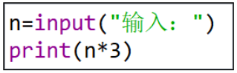

A. 25 B. 5*3 C. 运行报错，类型不匹配 D. 555

38. 以下代码运行结果是（ ）

s=""

a=["123","345","12"]

for i in a:

s = s + i

print(s)

A. 480 B. 12334512 C. 12312345 D. 12345123

39. 下列程序段功能是（ ）

s=0

n=1

for i in range(1,6):

n=n*i

s=s+n

print(s)

A. S=1!+2!+3!+4!+5! B. S=1*2*3*4*5 C. S=1+1*2+2*3+3*4+4*5 D. S=1+2+3+4+5

40. 有下列 Python 程序段：

fruit=["pear","apple","orange"]

n=len(fruit)

ans=1

i=0

while i<=n-1:

if len(fruit[i])%2==0:

ans=ans*2

else:

ans=ans*2+1

i=i+1

print(ans)

执行该程序段后，输出的结果是 （ ）

A. 10 B. 12 C. 15 D. 20

41. 以下程序代码，用for语句可表示为（ ）

|  |
| --- |
| **n= 1**  **while n <= 9:**  **print(n)**  **n+=2** |

A. for n in [1,10,2] :print(n) B. for n in range(1,10,2): n+=2

C. for n in range(1,10,2): print(n) D. for n in range(1,9,2): print(n)

42. 下面是一段循环结构的程序段，该程序段运行以后，循环体的执行次数是（ ）

s=0

x=2

while x<=12:

s=s+1

x=x+3

A. 3 B. 4 C. 10 D. 12

43. 有如下程序段，已知列表 a=[1， 3， 4， 2， 3]，则程序运行后，变量 S 的值为（ ）

|  |
| --- |
| k = a[0]  S=0  for i in range（5）：  if a[i] >k ：  k=a[i]  S=S + k  print（S） |

A. 7 B. 12 C. 15 D. 16

44. 同虚框内程序功能相同的程序是（ ）

|  |
| --- |
| s=0  i=1  while i<=1000:  s=s+i  i=i+1  print(s) |
| A.  s=0  i=1  for i in range(1000)：  s=s+i  i=i+1  print(s) | B.  s=1  i=1  for i in range(1001):  s=s+i  i=i+1  print(s) |
| C  s=0  i=1000  while i>=1:  s=s+i  i=i-1  print(s) | D.  s=0  i=1000  while i>1:  s=s+i  i=i-1  print(s) |

A. A B. B C. C D. D

45. 运行以下Python代码的结果是（ ）

|  |  |  |
| --- | --- | --- |
| s=""  for i in range(1,4):  for j in range(1,i+1):  s=s+" "+str(i+j)  print(s)  s="" 空字符串 | A.  2  2 4  4 6 8 | B.  2  3 4  5 6 7 |
| C.  2  3 4  4 5 6 | D.  2  2 3  4 5 6 |

A. A B. B C. C D. D

46. 将正整数n分解为两个正整数之和，其中一个能被3整除，另一个能被7整除。统计分解方法共有几种的Python程序段如下：

cnt = 0

i = 7

while i < n :

|  |
| --- |
|  |

print(cnt)

方框中的代码由以下三部分组成：

① i = i + 7 ② j = n – i ③ if j % 3 == 0 : （换行）) cnt = cnt + 1

下列选项中，代码顺序正确的是（ ）

A. ①③② B. ②③① C. ③②① D. ②①③

47. 据流程图描述的算法，下图所示的X，Y，Z格内的值分别是（ ）

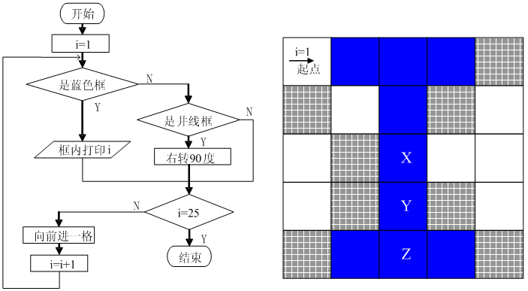

A. 25 24 23 B. 25 22 11 C. 18 23 13 D. 13 18 23

48. 以下不适合使用解析算法求解的问题是（ ）

A. 求正整数n所有约数的和 B. 已知圆的半径，求圆面积

C. 已知一元二次方程的三个系数，求方程的解 D. 已知初速度V0，加速度a，时间t，求末速度Vt

49. 以下流程图中可能是枚举算法的是（ ）

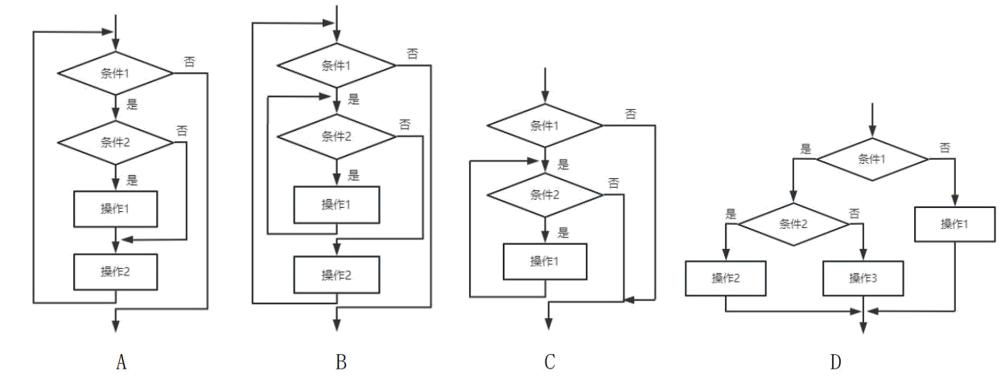

A. A B. B C. C D. D

50. 列表a中有10个数据，用如下程序段找出大于60的数的个数，画线处可以填（ ）

|  |
| --- |
| a=[35,23,98,43,86,31,29,57,62,78]  n=θ  m=6θ  for i in a:  if :  n+= 1  print("个数: ",n) |

A. a[i]>m B. i>m C. a>m D. a(i)>m

51. 选择排序的基本思想是：每次从待排的序列中先找到最小的，然后放到待排的第一个位置，以此类推完成整个排序工作。列表d中存放了一组数据如表所示。采用选择排序对这组数据进行递增排序。

|  |  |  |  |  |  |  |  |
| --- | --- | --- | --- | --- | --- | --- | --- |
| d[0] | d[1] | d[2] | d[3] | d[4] | d[5] | d[6] | d[7] |
| 90 | 84 | 85 | 73 | 80 | 71 | 66 | 70 |

第一遍加工后：

|  |  |  |  |  |  |  |  |
| --- | --- | --- | --- | --- | --- | --- | --- |
| d[0] | d[1] | d[2] | d[3] | d[4] | d[5] | d[6] | d[7] |
| 66 | 84 | 85 | 73 | 80 | 71 | 90 | 70 |

第二遍加工后：

|  |  |  |  |  |  |  |  |
| --- | --- | --- | --- | --- | --- | --- | --- |
| d[0] | d[1] | d[2] | d[3] | d[4] | d[5] | d[6] | d[7] |
| 66 | 70 | 85 | 73 | 80 | 71 | 90 | 84 |

第三遍加工过程中，待排序数据的范围是 ，d[5]中的数据是 。（ ）

A. d[2]至d[7] 80 B. d[0]至d[2] 80 C. d[2]至d[7] 85 D. d[3]至d[7] 71

52. 利用短除法可以将十进制整数转为二进制数，如下图所示：

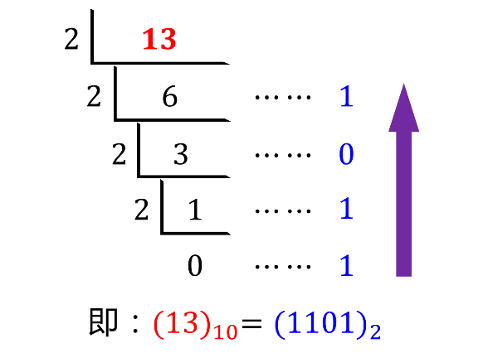

现用Python编程，模拟实现上述过程，请完成下面的选择题。

|  |  |
| --- | --- |
| 正向打印（编号由小到大） | 反向打印（编号由大到小） |
| n=int（input（ ））  s= ①  while n>0：  ② 产生余数  n=n//2 自身缩小  for i in ④ ：  print（s[i]， end=''） | n=int（input（ ））  s= ①  while n>0：  ③ 产生余数  n=n//2 自身缩小  for i in ⑤ ：  print（s[i]， end=''） |

（1）程序①的位置应该填写 （ ）

A. 0 B. [ ] C. [0] D. [n]

（2）程序 ②和③ 的位置应该分别填写 （ ）

A. s.insert（0， n%2） 和 s.append（n%2） B. s.append（n%2） 和 s.insert（0， n%2）

C. insert（s， 0， n%2） 和 append（s， n%2） D. append（s， n%2） 和 insert（s， 0， n%2）

（3）程序 ④和⑤ 的位置应该分别填写 （ ）

A. range（len（s）-1） 和 range（len（s）-1， 0， -1）

B. range（len（s）-1， 0， -1） 和 range（len（s）-1）

C. range（len（s）） 和 range（len（s）-1， -1， -1）

D. range（len（s）-1， -1， -1） 和 range（len（s））

**二、填空题（共19分）**

53. 表达式15%12//5+4**2的运算结果是____。

54. 一元二次方程的求根公式，在Python程序设计中，应该表示为____ （如想使用数学模块，假设已经导入，不用单独再写）

55. 摩尔斯电码（Morse code）发明于1837年，是一种早期的数字化通信形式。它是一种时通时断的信号代码，通过不同的排列顺序来表达不同的英文字母、数字和标点符号。

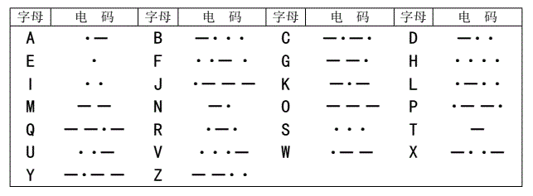

如果忽略停顿，并用1表示点信号“·”，用0表示长信号“—”，例如“XXJS”的摩尔斯电码对应二进制数的十六进制表示为3347H，则“FDFZ”的摩尔斯电码对应的二进制数，用十六进制数表示为____H。

56. 目前计算机中普遍采用ASCII码对一些信息进行编码，即用七位二进制数表示一种信息，以下能用ASCII码编码的信息是____。

①数字 ②英文字符 ③汉字 ④声音 ⑤图像 ⑥控制字符 ⑦标点符号

57. 若运行时依次输入4、-7、0、87、-34，以下流程图的运行结果是____。

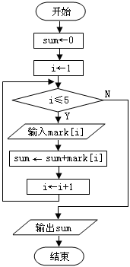

58. 列表a的初始值为[1,2,3,8,9,4,6,0]，以下程序代码的执行结果是____。

|  |
| --- |
| max = 1  t = 1  for i in range(7) :  if a[i] < a[i + 1] :  t = t + 1  else:  t = 1  if t > max :  max = t  print(max) |

59. 本程序要求完成的功能是：计算1+3+5+…+999请改正程序里的一处错误。程序源代码如下：

s=0 'A

i=1 'B

while i<=999: 'C

if i % 2==1: 'D

s=s+i 'E

i=i+1 'F

print(s) 'G

（1）错误语句的编号是____ （2）修改措施____

60. 以下是求所有的三位回文数的两种方法，请将空白处填充完整（回文数是指顺数和倒数都一样的数字，例如：101、191、282、636等）。

提示：赋值是一个等号，比较相等是两个等号。

|  |  |
| --- | --- |
| 方法一（单重循环） | 方法二（多重循环） |
| for i in range(100，1000):  if (1)____:  print(i) | for a in range(1,10):  for b in range(0,10):  for c in range(1,10):  if (2)____:  print(a*100+b*10+c) |